Класс Насекомые
Отряды | Представители | Конечности | Ротовой аппарат | Особенности
Отряды с неполным превращением
Стрекозы |  | Две пары длинных перепончатых крыльев. Крылья состоят из двух тонких слоёв хитина и пронизаны сложной системой жилок. У многих видов крылья в покое не складываются | Грызущий | Личинка — наяда, продолжающая  развиваться под водой. Дышит наяда стрекозы при помощи своеобразных жабр,  расположенных в задней кишке
Прямокрылые | Зеленый кузнечик, медведка (обитает в почве, имеет роющие конечности, вредитель с/х), полевой сверчок, голубокрылая кобылка | передние крылья длинные и прямые, а задние — широкие и перепончатые, веерообразно складываются под  плотными надкрыльями. | Грызущий | Орган слуха, например, у саранчи расположен  на первом сегменте брюшка, а у кузнечиков и сверчков — на голенях  передних ног. Аппарат для воспроизведения звука (стрекотания) находится на надкрыльях и бёдрах задних ног.  На конце брюшка у самок находится яйцеклад
Полужесткокрылые, или Клопы | гладыши, водомерки и водяные скорпионы | Две пары крыльев, которые в состоянии покоя плоско сложены и прикрывают брюшко сверху. Передние (надкрылья) — плотные и кожистые у места прикрепления к телу, одновременно тонкие и перепончатые по краям. У отдельных видов надкры-  лья чрезмерно укорочены. | Колюще-сосущий | наличие кожных пахучих желёз
Отряды с полным превращением

:
- Отряд Жесткокрылые или Жуки
Среди жуков есть:
а)Хищники(зернистая жужелица)
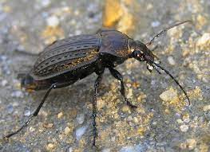
б)Растительноядные(Майский жук, золотистая бронзовка)
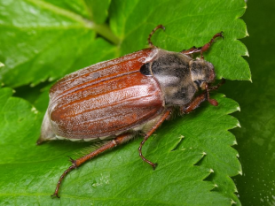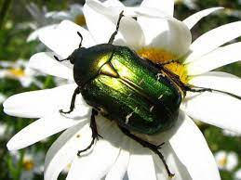
У всех жуков передние крылья превращены в жёсткие надкрылья. Задние перепончатые крылья служат для полёта, а в покое складываются
под надкрылья.
2) Отряд Чешуекрылые или Бабочки (Адмирал, крапивница, лимонница)
Ротовые органы имеют вид тонкого свёртывающегося хоботка, служаще-
го для всасывания жидкой пищи. Крылья покрыты чешуйками.
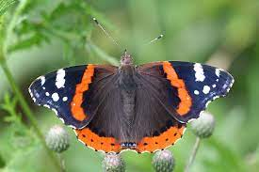
3) Отряд Перепончатокрылые (шмели, пчёлы, муравьи)
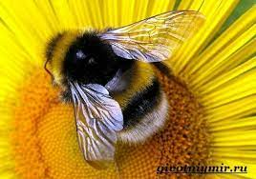

Среди перепончатокрылых есть пара-
зитические насекомые(наездники), самки которых откладывают яйца в тела гусениц, куколок или в яйца других насекомых.
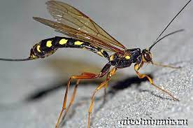
4) Отряд Двукрылые (мухи, оводы, комары, слепни)
Хорошо развита только перед-
няя пара перепончатых крыльев. Задняя пара превращена в булавовидные жужжальца — орга-
ны равновесия. У паразитических форм крылья редуцированы.
